Схемы приставок пространственного значения в глаголах движения
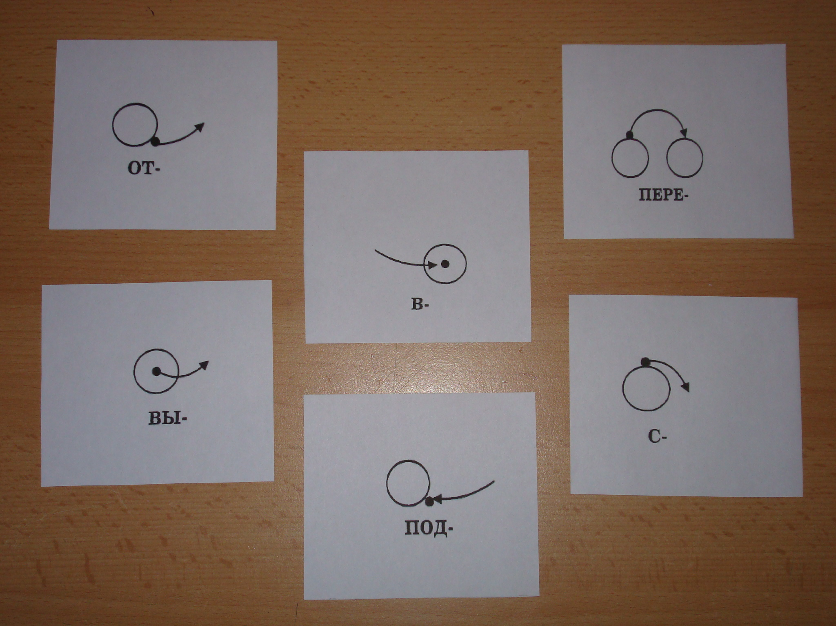

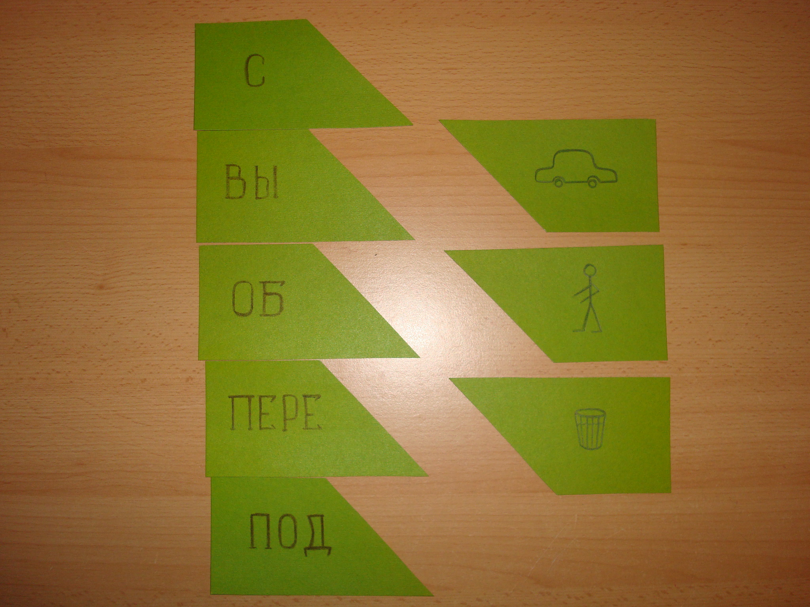
Схемы образования приставочных глаголов

